中国重汽集团济宁商用车有限公司
职工餐厅外包服务项目

招

标

书

招 标 人：中国重汽集团济宁商用车有限公司
2024年12月

目 录

第一章 招标公告…………………………………………………… 2
- 投标文件格式 …………………………………………… 10
第三章SRM非生产供应商注册操作手册...........................................36

- 招标公告
中国重汽集团济宁商用车有限公司职工餐厅外包服务项目，已由相关部门批准实施，现拟对本项目进行公开招标，欢迎合格潜在投标人前来参加投标。现将有关事项公告如下：
一、项目名称
1.项目名称：中国重汽集团济宁商用车有限公司职工餐厅外包服务项目
2.项目标段：
标段一：中国重汽集团济宁商用车有限公司厂区内一餐厅
标段二：中国重汽集团济宁商用车有限公司厂区内二餐厅
标段三：中国重汽集团济宁商用车有限公司厂区内三餐厅
投标人可选择1-2个标段进行投标，每个标段选择一家合作单位。
二、招标内容及形式
1.内容：本次招标为职工餐厅外包服务项目，内容包括：
（1）负责为职工提供早餐、午餐、晚餐、加班餐及外来人员招待餐；各种特色餐饮；副食品零售业务；
（2）负责为招标方公司职工提供多种增值类服务。
（3）负责开设具有地域特色或独特主题的美食窗口，自主引进设施设备及特色小吃。
2.资金来源：企业自筹，已落实。
3.承包期限：一年。
4.项目地点：中国重汽集团济宁商用车有限公司厂区。
5.招标形式：公开招标。
6.结算方式：电汇。
三、投标人资格要求
所有拟投标人需满足以下条件，并经招标人审核通过后方可获得该项目的投标资格：
1.投标人须遵守《中华人民共和国招标投标法》《中华人民共和国民法典》及其它有关的法律法规；为中华人民共和国境内注册的独立法人机构，具有独立承担民事责任能力。
2.公司成立三年以上（以营业执照成立日期到开标当日满三年为准）；注册资金不少于500万元，具备餐饮服务经营资质。
3.投标人须提供具有统一社会信用代码的新版营业执照副本原件及（或）复印件（加盖公章）。
4.具有良好的商业信誉，在国家企业信用信息公示系统中无与招标项目有关的行政处罚、列入经营异常名录和列入严重违法失信企业名单（黑名单）信息或上述信息已被移除。
5.投标人营业执照中经营范围具有承担本项目的能力，近三年内在经营活动中无与本项目有关的违法及重大违规情况。
6.具有健全的财务会计制度，财务状况和市场行为良好，没有处于被有权机关吊销营业执照、吊销资质、停业整顿、取消投标资格以及财产被接管、冻结或进入破产程序等。能提供①中文版本经会计师事务所审计且出具无保留意见的近三年（2021、2022、2023年）财务审计报告原件并加盖公章；②企业最近半年完税证明、信用证明材料（中国人民银行信用代码证+征信报告）；③年度纳税信用评价信息（可从电子税务局查询截图，需加盖公章）；④企业对外担保说明（写明贵单位对外有无对外担保和质押业务，需加盖公章）。
7.投标人没有被列入招标人处《黑名单》（《黑名单》指投标人与招标人在以往或正在进行的合作中，存在招标人认为的违反合同约定或违反法律法规等的失信行为），供方的直接或间接股东、法定代表人、董事、监事、高管非重汽员工及其亲属。
8.投标人须提供法人授权委托书原件（在投标文件副本中可用复印件）及投标单位的法定代表人或授权代表的身份证原件及复印件（加盖公章）。
9.投标人须具有履行合同所必须的设备、财务、技术、服务等方面的资质和能力。
10.投标人须具有完全履行招标文件的所有要求的能力。
11.投标人须认可招标人的工作指令，包括节假日能正常开展工作的要求。
12.投标人必须是最终投标、签订合同的单位，不得以任何理由将已中标项目以任何形式转包给其他单位。
13.本次招标项目不接受联合体投标。
14.纸质版投标文件5份（1份正本，4份副本，详见本招标文件“第二章 投标文件编制”）。逾期的投标文件，招标人不予受理。
四、投标保证金
1.投标保证金的缴纳：
（1）投标人向招标人财务部门缴纳10000元（壹万元人民币），作为投标人本次投标的保证金(需从投标人基本账户中转出，公对公转账，私人转账不予受理及退回)；
（2）缴纳方式：电汇
（3）接收单位：中国重汽集团济宁商用车有限公司
（4）转账信息：
开户银行：【中国银行济宁分行】
户名：【中国重汽集团济宁商用车有限公司】
账号：【231202725157】
注：投标保证金缴纳时，务必备注所投标的项目名称。
格式：投标保证金—职工餐厅外包服务项目—***公司（五个字以内公司简称）
投标保证金缴纳后及时向项目联系人出示回执。
2.投标保证金的退还及没收
投标保证金的退还：在中标（成交）通知书发出后 30 个工作日内，通知财务部退还未中标（成交）人的投标保证金；在采购合同签订后5个工作日内退还中标（成交）人的投标保证金，或根据合同中的约定将投标保证金转为履约保证金。
发生以下情况时，有权没收保证金：
(1)供应商在提交响应文件截止时间后撤回响应文件的；
(2)供应商在响应文件中提供虚假材料的；
(3)除因不可抗力或谈判文件、询价通知书认可的情形以外，成交供应商不与采购人签订合同的；
(4)供应商与采购人、其他供应商或者采购代理机构恶意串通、围标、陪标的；
(5)供应商有违约违规行为或被投诉、举报的，在调查处理期间，保证金暂不退还，待调查处理结束后按有关规定处理。
(6)截至开标前 3 天，投标人无正当理由、未以书面形式向招标人递交说明而在投标截止日不来投标的。
(7)自中标通知书发出之日起30日内，中标人无正当理由投标人无正当签订合同的；
(8)采购文件规定的其他情形。
五、 投标文件的递交
1.投标文件在规定时间内在e采通系统上传并于开标当日在投标地点现场递交。电子版标书须在开标前上传至重汽e采通平台https://ecaitong.sinotruk.com:8012/，操作方式详见非生产供应商注册操作手册。若逾期未完成重汽e采通上传标书，即便递交了纸版投标文件，一律视为无效投标。
2.逾期递交的或者未在指定地点递交的投标文件，招标人不予受理。
六、议程安排
1.公告时间：2024年12月3日
2.报名（应标）截止时间：2024年12月18日18时前
3.投标保证金收取截止时间：2024年12月18日17时
4.e采通系统投标截止时间：2024年12月19日18时
5.开标时间：2024年12月20日14：00时（暂定）
6.答疑时间：截止至2024年12月19日18时前
答疑方式：电话/电子邮件答疑
答疑联系人： 赵华筝/张颖
答疑联系电话： 17854153196/15653787686
电子邮件： 17854118967@163.com
7.投标地点：e采通系统上传电子投标文件及中国重汽集团济宁商用车有限公司南办公楼106会议室（暂定）线下投递投标文件。
8.开标地点：中国重汽集团济宁商用车有限公司南办公楼106会议室（暂定）
9.投标人根据招标人在中国重汽官网等公开媒体上发布的招标信息，在“中国重汽 e 采通”（https://ecaitong.sinotruk.com:8012）平台报名。按照中国重汽 e 采通“SRM非生产供应商注册手册（见附件） ”进行注册，注册完毕后按照“ SRM 系统供应商用户手册”登录系统后应标。

七、评价原则

1.评标
本次招标为服务类招标，由中标单位免费向招标方提供餐饮服务，不涉及商务标，为保证招标流程完整性，商务标为固定报价0.9万元，不参与评分，不作为得分和排名依据。
评标方法：由招标人组织的评标工作小组负责，采用综合评分法，依据评分标准，本着公平、公正、公开、有序的原则，在最大限度地满足招标文件实质性要求的前提下，按照评标依据进行综合评审，确定综合得分和排名。由招标专家组根据报名及综合得分情况确定入围中标人，对未入围的投标人不做任何解释。
评标流程：
投标文件包含《投标文件（资质标）》、《投标文件（技术标）》、《投标文件（商务标）》（开标一览表），共计三个文件（提供一正本四副本）。
- 应标资格审查：在“中国重汽e采通”应标报名时，按照第二章第二条投标文件组成资格证明文件中准备资料，上传完毕后，等待审核；
通过应标资格审查的单位进入投标环节，按照“SRM系统供应商用户手册（见附件）”，在重汽e采通平台投递电子标书（包含资质标、技术标、商务标）；没有通过应标资质审查的单位不能进入投标环节；
- 资质标评审：资质标审核通过的单位，可以进入公开唱标环节；
- 公开唱标：公示资质标入围单位的开标价格及商务条款响应情况；
- 技术标评审：技术标评标专家组，通过重汽e采通，对各投标人的《投标文件（技术标）》进行综合评审；评审期间产生的技术澄清均由投标人在重汽e采通平台内完成提交；评审合格的单位进入商务标评审环节，评审不合格的单位被淘汰；具体技术标评分标准后附。
- 商务标评审：固定价格投标，商务标报价不参与评分，不作为排名依据。
注意：投标人均需要自带笔记本电脑在重汽e采通进行自主投标和提交澄清函；投标和提交澄清函均有时间限制，超时未提交的按无效处理。
- 中标人确定：
根据技术标得分情况，每个标段只产生一个中标人。中标人签订合同前须进行最终审查。最终审查的对象是投标项目的中标候选人。最终审查的内容是对中标候选人的经营状况、服务质量、资格、信誉以及招标人认为有必要了解的其它问题作进一步的考查及后审。最终审查的方式，根据需要采取问询或实地查证等方式。如审查结果不符合成交条件的，则本次评标作废或变更意向中标人。

2.特殊说明：
（1）每个餐厅月度免费使用水300方、电5000度（含空调费用），超出部分由中标人自行承担。
（2）餐厅小超市须有经营资质，且售价不得高于市面价格的90%。
（3）投标人要求招标方提供何种配合，需在标书中说明。
（4）凡对本次招标提出的询问，均以招标方的书面答复为准。
3.评分标准：
技术标：
本次评价分为五个方面，总赋分为100分。企业综合实力30分、经营方案40分、每月菜单20分、增值服务方案10分。参加选择的单位要严格按照评分项目和内容制作PPT展示材料，评分小组根据展示内容进行评分。
项目 | 评分内容
企业综合实力  （满分30） | 投标公司实际缴纳保险员工数量（需出具相关证据）：5-9人：2分；10-30人：3分，31-100人：5分。
企业综合实力  （满分30） | 企业获得ISO22000食品安全认证证书，ISO9001质量体系认证，ISO14001环境管理体系认证，AAA级企业信用等级认证；HACCP食品安全保证体系，高级职业餐饮经理人证书。每项2分，最高10分。
企业综合实力  （满分30） | 企业获得省级及以上餐饮类荣誉称号证书或授牌；每获1项加1分，最高5分。
企业综合实力  （满分30） | 企业近三年（2022年1月1日至今）服务同类项目（500人以上）餐厅服务合同数量（提供原件）；每合作1个加2分，最高10分。
经营方案  （满分40分） | 投标人针对本项目编制的整体经营策划书具有针对性、可行性；最高10分。
经营方案  （满分40分） | 投标人员培训、考核、制度、档案管理等情况；最高10分。
经营方案  （满分40分） | 食品安全及卫生保证措施切实可行，有无食品安全检测设备及相关资质检测人员，符合食品药品的标准要求；  所使用食用油、调味品、米、面、肉、蛋需注明品牌（未注明不得分），有供应链加分；最高10分。
经营方案  （满分40分） | 根据投标人的风险防范及应急预案，购买群体性食物中毒保险，从对可能发生的各类问题与事故的总结、处理及善后等方面的横向比较；最高10分。
每月菜单  （满分20分） | 饭菜花样是否丰富、价格是否合理、员工得到的实惠程度等，菜单需涵盖大众菜，并且明确菜品的重量和单价。
增值服务方案  （满分10分） | 是否可以提供切合我公司实际情况的优质增值服务，每提供一项加1-3分，最高10分。
商务标：
本次招标商务标，按照第三章技术协议中条款“四、相关供餐服务要求--1.5、对标济宁主流快餐店饭菜价格，在份量相同的情况下综合价格不得高于对标店的90%。”固定投标价格，e采通投标报价统一填报0.9万元，商务标报价不参与评分，不作为排名依据。

八、合同签订
1.招标人根据评标工作小组的评标结果确定中标人，在重汽e采通平台公布中标结果，并发送中标通知。
2.中标人应该在中标通知书规定的时间、地点与招标人签订采购合同，否则按照开标后撤回投标处理。
3.中标人应当按照合同约定的履约责任，在保证质量的前提下完成中标项目，不得将中标项目转包或分包给他人，否则视为违约，招标人有权解除合同。
4.中标人由于履行义务的能力或信用有严重缺陷，招标人有权取消其中标资格，招标人将从中标候选单位中依序重新确定中标人，或重新组织招标；
5.合同以双方最终签署的版本为准。

九、无效投标及废标
1.投标人有下列情形之一，其投标将被视为无效投标，招标人将严格按照《中华人民共和国招标投标法》及相关法律、法规及规章制度的规定行使权利。投标人给招标人造成损失的，招标人有索赔的权利，投标人应予以赔偿。
（1）投标人在报价有效期内撤回投标；
（2）在整个评标过程中，投标人有企图影响评标结果公正性的任何活动；
（3）投标人以任何方式诋毁其他投标人；
（4）投标人串通投标；
（5）投标人被举报、检举，并经招标人查实无误的；
（6）以他人名义投标或者以其他方式弄虚作假，骗取中标的；
（7）投标人负责人为同一人或者存在控股、管理关系的不同单位；
（8）未按要求填报商务报价资料，对招标开展造成较大影响；
（9）未按照招标人规定的时间内在中国重汽e采通完成投标的；
（10）法律、法规规定的其他情况。
2.出现下列情形之一，招标人有权否决所有投标人的投标并废标。
（1）符合条件的投标人或者对招标文件做实质响应的投标人不足三家的；
（2）出现影响采购公正的违法、违规行为的；
（3）不同投标人的投标文件异常一致或者投标报价呈规律性差异的；
（4）评标委员会经评审，认为所有投标都不符合招标文件要求的；
（5）投标人报价均超过采购预算的；
（6）因重大变故，采购任务取消的；
（7）招标人认为其他应废标的情形。
3.中标人瑕疵滞后发现的处理原则：无论基于何种原因，各项本应作为拒绝处理的情形，即便未被及时发现或中标人隐瞒真实情况，而使该中标人通过了资格审核、初评、现场复审、终评或其他所有相关程序，包括已发布中标通知或已签订合同的情形，招标人均有权拒绝或取消中标人资格，一旦中标人被拒绝或该中标人此前的评议结果被取消，相关的一切损失均由该中标人承担。

九、本次招标最终解释权归中国重汽集团济宁商用车有限公司
十、中标人瑕疵滞后发现的处理原则
无论基于何种原因，各项本应作为拒绝处理的情形即便未被及时发现而使该中标人通过了资格审核、初评、现场复审、终评或其他所有相关程序，包括已签订合同的情形，一旦中标人被拒绝或该中标人此前的评议结果被取消，相关的一切损失均由该中标人承担。

第二章 投标文件格式
一、投标文件签署
1.法定代表人或投标人授权代表必须按招标文件的规定在投标文件（正本、副本及各附件）、开标一览表上签字并加盖投标人单位公章，不得使用其他形式如带有“专用章”等字样的印章，否则投标将被视为无效。如投标人对投标文件进行了修改，则须由投标人的法定代表人或授权代表在修改的每一页上签字或加盖公章。
2.任何行间插字、涂改和增删，必须由投标人的法定代表人或授权代表签字或加盖公章后才有效。
二、投标文件组成
投标人的投标文件由资格证明文件、投标文件技术部分和投标文件商务部分共三部分构成，要求三部分分别胶装成册，每部分一正四副，每部分附带U盘电子版。具体内容如下：
1.第一部分、资格证明文件
1.1营业执照副本；
1.2法定代表人身份证或授权代理人身份证；
1.3法定代表人授权委托书；
1.4投标人基本情况表；
1.5质量体系认证证书（如果有）；
1.6财务证明材料，包括①中文版本经会计师事务所审计且出具无保留意见的近三年（2021、2022、2023年）财务审计报告原件并加盖公章，包括但不限于报告页、经审计的资产负债表、利润表、现金流量表及报表附注，如投标人公司没有经审计的财务报告，可提供加盖公章的近三年财务报表，包括但不限于资产负债表、利润表、现金流量表；②企业最近半年完税证明、信用等级证明材料；③年度纳税信用评价信息（可从电子税务局查询截图，需加盖公章）；④企业对外担保说明（写明贵单位对外有无对外担保和质押业务，需加盖公章）；
1.7在以往的招投标活动中无违法、违规、违纪、违约行为的承诺；
1.8招标文件要求的其他必要资格文件或投标人认为对其投标有利的其他资料；
1.8投标人开户银行在开标日前三个月内开具的资信证明（如有）；
1.9投标保证金缴纳证明。
2．第二部分、技术部分
为提高评标效率，请投标人按照技术部分所列的资料清单内容及顺序编制技术部分投标文件，如投标人未按照以下内容及顺序编制投标文件技术部分，可能会影响技术部分评审结果，请各投标单位务必注意。
2.1企业综合实力
①缴纳保险员工数量证明；
②ISO22000食品安全认证证书、ISO9001质量体系认证、ISO14001环境管理体系认证、AAA级企业信用等级认证、HACCP食品安全保证体系、高级职业餐饮经理人等证书材料；
③省级以上餐饮类荣誉称号证书或授牌证明材料；
④近三年同类项目业绩（指2022年1月1日至今，以合同签订时间为准），须提供合同业绩复印件或证明材料复印件；
⑤注册资本金及近三年营收情况。
2.2经营方案
①确保完成各项餐厅服务标准的方案或措施（整体经营策划书）；
②项目管理机构（各岗位人员配备及设备清单请注明）：项目部人员配备齐全、各专业技术力量强、设备设施投入专业，培训、考核、制度、档案管理情况资料。
③食品安全及卫生保证措施（包括有无食品安全检测设备及相关资质检测人员；所使用食用油、调味品、米、面、肉、蛋等注明品牌（未注明不得分），有供应链加分）；
④风险防范及应急预案；
⑤每月菜单；
⑥专业化、智能化、机械化服务及其他增值服务方案。
3.第三部分、商务部分
3.1投标函；
3.2开标一览表；
3.3投标人承诺函；
3.4对本项目招标文件及“合同条款”的认同及优惠条件说明。
注：招标文件给定格式的按给定的格式填写，未给定格式的，由投标人自行编制，但需包含以上内容。
三、投标内容填写说明
4.1开标一览表为在开标仪式上唱标的内容，要求按格式填写、统一规范，不得自行增减内容。
4.2所有投标文件要求字迹清晰，加盖公章页公章为彩色；不满足上述要求对评标专家造成评标干扰的按无效投标处理。

四、投标文件的密封和标记
1.投标人应将投标文件正、副本及U盘电子版一同密封送达，并在封面明显处注明以下内容：
⑴项目名称；
⑵投标人名称（加盖公章）、地址、邮编、电话、传真；
2.请投标人将1份“开标一览表”单独密封，并注明开标一览表、项目名称、投标人名称（加盖公章），与投标文件同时提交。
3.每一密封文件在封口处加盖投标人公章并注明“于20XX年X月X日上午X时之前不准启封”字样。
4.如果投标人未按上述要求对投标文件密封及加写标记，招标人对投标人提前启封概不负责。对由此造成提前开封的投标文件，招标人有权予以拒绝，并退回投标人。

- 投标文件格式要求
附件一： 资格证明文件目录
序号 | 主要内容 | 索引
1 | 投标人基本情况表（格式见附件二）
2 | 营业执照
3 | 资质证书
4 | 安全生产许可证
5 | 法人授权委托书（附件三）及被授权人身份证
 | ……
投标人名称（盖章）： 法定代表人或授权代表签字：

注：1.本表填写投标文件主要内容，以用于开标宣读。
2．“索引”一栏填写该主要内容对应于投标文件的“条款号/页号”。
附件二： 投标人基本情况表
投标人名称
注册地址 |  |  |  |  |  | 邮政编码
联系方式 | 联系人 |  |  |  |  | 电 话
联系方式 | 传 真 |  |  |  |  | 网 址
组织结构
法定代表人 | 姓名 |  | 技术职称 |  |  |  |  | 电话
技术负责人 | 姓名 |  | 技术职称 |  |  |  |  | 电话
成立时间 |  |  | 员工总人数：
企业资质等级 |  |  | 其中 | 项目经理
营业执照号 |  |  | 其中 | 高级职称人员
注册资金 |  |  | 其中 | 中级职称人员
开户银行 |  |  | 其中 | 初级职称人员
账号 |  |  | 其中 | 技 工
经营范围
备注
备注：本表后应附企业法人营业执照及其年检合格的证明材料、企业资质证书副本、安全生产许可证等材料的复印件。

附件三： 法人授权委托书

项目名称： （XX项目）
日期： 年 月 日
法人授权委托书
致（招标人名称） ：
本授权委托书声明：我（法人姓名） 系（投标人名称） 的法定代表人，现授权委托（投标人名称） 的 （授权委托代理人姓名） 为我公司参加贵方组织的 项目 的法定代表人授权委托代理人，全权代表本公司处理投标过程的一切事宜，包括：投标、参与开标、谈判、签约等。投标人授权代表在投标过程中所签署的一切文件和处理与之有关的一切事务，我公司均予以认可并对此承担全部责任。
委托期限： 年 月 日至 年 月 日
代理人无转委托权，特此委托。
代理人姓名： 性别： 年龄：
身份证号码： 职务：
投标人名称：（盖单位公章）
法定代表人：（签字）

附法定代表人、被授权人有效的身份证正反两面复印件

附件四：
投标文件技术部分目录
序号 | 主要内容 | 索引
1 | 服务方案
2 | 项目管理机构
3 | 企业实力
4 | 企业信誉
 | ……
投标人名称（盖章）： 法定代表人或授权代表签字：

注：1.本表填写投标文件主要内容，以用于开标宣读。
2．“索引”一栏填写该主要内容对应于投标文件的“条款号/页号”。

附件五：
施工组织设计
1．投标人应根据招标文件和对现场的勘察情况，采用文字并结合图表形式，参考以下要点编制本工程的施工组织设计：
1）对本次招标的认识（无格式要求）
2）服务方案概述（无格式要求）
3）岗位人员配备计划（设备配置清单）；
请按附表填写岗位人员名单（设备配置表可自行编辑）。
4）确保完成各项餐饮服务标准的方案或措施；
5）确保服务中现场安全的方案或措施；
6）确保文明服务的方案或措施；
7）专业化、智能化、机械化及其他增值服务方案；

附表六：岗位人员配置名单
岗位 | 拟派人员  数量 | 性别 | 本岗位工作经验年数 | 学历 | 职业（执业、从业）资格、岗位资格、职称情况 | 满足招标文件人员配备要求的其他说明
总人数

附件七：项目管理机构
职务 | 姓名 | 职称 | 执业或职业资格证明 |  |  |  | 备注
职务 | 姓名 | 职称 | 证书名称 | 级别 | 证号 | 专业 | 备注
附表八：项目经理简历表
项目经理简历表
姓名 |  |  |  |  | 性别 |  |  | 年 龄
职务 |  |  |  |  | 职称 |  |  | 学历
身份证号 |  |  |  |  |  | 从事项目经理工作年限
餐饮管理职业资格证书及编号
近3年作为项目负责人承接类似项目餐饮服务的情况
业主 | 餐饮服务  工厂类名称 |  | 规模 |  |  |  | 餐饮服务  时间 |  | 业主联系人  及联系方式
 |  |  |  |  |  |  | ---
 |  |  |  |  |  |  | ---
 |  |  |  |  |  |  | ---
 |  |  |  |  |  |  | ---
 |  |  |  |  |  |  | ---
（1）工厂类：详见投标人须知前附表。
（2）以上业绩及联系人及联系电话应确保真实，如经招标人或评委落实存在造假行为的，将取消其中标资格并记入中国重汽集团济宁商用车有限公司投标单位不良行为。

项目经理应附身份证、资格证书、学历证、养老保险复印件及未担任其他项目项目经理的承诺书，管理过的项目业绩须附合同协议书。类似项目限于以项目经理身份参与的项目。
附表九：项目技术负责人简历表
（一）项目技术负责人应附身份证、职称证、学历证、养老保险复印件及作为项目负责人管理过的项目业绩，须附合同协议书。
岗位名称：
姓名 |  | 年龄
性别 |  | 毕业院校
学历和专业 |  | 毕业时间
拥有的职业资格 |  | 专业职称
职业资格证书编号 |  | 工作年限
主
要
工
作
业
绩
及
担
任
的
主
要
工
作

附表十：项目管理班子成员资格证明文件（格式由投标方自定）
附：作为项目负责人承担的类似项目业绩合同协议书、项目班子管理人员（餐厅经理、厨师）的技能上岗证书等复印件；

附件十一：企业实力
近年承担的类似业绩情况表
要求体现企业信誉及实力：企业近三年类似项目业绩（指2022年1月1日至今，以合同签订时间为准）。
序号 | 项目名称 | 项目规模 | 发包人名称 | 发包人联系人及电话 | 合同价格 | 开、竣工日期 | 工程质量 | 项目经理 | 技术负责人 | 总监理工程师及电话
……
备注：1.近三年年份要求见投标须知前附表3.5.3款，以合同签订时间为准。
2.本表后附合同协议书的复印件。
附件十二：企业信誉（格式由投标方自定）
2022年1月1日至今发生的诉讼及仲裁情况（应说明相关情况并附法院或仲裁机构作出的判决、仲裁等有关法律文书的复印件）

附件十三：
投标文件商务部分目录
序号 | 主要内容 | 索引
1 | 投标函
2 | 开标一览表
3 | 投标人承诺函
4 | 对本项目招标文件及“合同条款”的认同及优惠条件说明
投标人名称（盖章）： 法定代表人或授权代表签字：

附件十四：
投标函

致（招标人名称） ：
根据贵方为（项目名称） 招标书，签字代表（全名、职务） 经正式授权并代表投标人（投标人名称、地址） 提交下述文件：
标书（正本1份和副本一式4份）
资质证明文件（1份）
据此，签字代表宣布同意如下：

- 投标人将按招标文件的规定履行合同责任和义务。
- 投标人已详细审查全部招标文件，包括修改文件（如有的话）以及全部参考资料和有关附件，我们完全理解并同意放弃对这方面有不明及误解的权利。
- 投标有效期：自投标截止之日起至合同签署日一直有效。
- 投标人同意提供贵方要求的可能与投标有关的一切数据和资料，完全理解贵方不一定要接受最低价的投标或收到的任何投标。
- 投标人承诺所提供的所有数据和资料均真实有效，如存在虚报情况，投标人愿为此承担一切法律责任，并主动退出本项目竞标。
- 与本投标有关的一切正式往来通讯请寄：
地址： 邮编：
电话： 传真：

投标人授权代表签字： 职务： 日期：
投标人授权代表姓名、职务：
投标人名称（及公章）：
日期： 年 月 日

附件十五：开标一览表

开标一览表
项目名称：
投标人名称（盖章）：
投标人名称
投标报价（含税） | 大写： 元（人民币）  小写： 元（人民币）
税率 | %
对招标文件的认同程度 | （是/否）完全认同
委托代理人（或法定代表人）签字（或盖章）：

日期：
注：1．以上总报价应包含为完成本项目招标内容所需的全部费用。
2．需单独一份密封在一个信封中，与投标文件同时递交以便唱标查阅。

附件十六：投标人承诺函
项目名称： （XX项目）

日期： 年 月 日
投标人承诺函
投标人承诺：
我公司来的承诺遵守贵公司由于招标人公司政策变化引起的随时终止项目的要求并承担由此带来一切损失。

投标人名称（盖章）： 法定代表人或授权代表签字：

附件十七：原材料及进货渠道

原材料及进货渠道
序号 | 原材料名称 | 品牌 | 进货渠道 | 是否长期合作供应商

投标人名称（公章）： 授权代表签字： 日期： 年 月 日

附件十八：每月菜单

每月菜单

投标人名称： 授权代表签字： 日期：

备注：投标人按标书要求做出每月菜单，并对每一个菜品的菜量、售价和成本构成（包括材料费、人工费、合理的利润等）甲方员工所得实惠程度进行详细说明。该菜单的菜谱及价格只能在经过我公司书面认可后方能在中标后实施，如果我公司认为价格不合理有权要求投标人对价格做出更改。
附件十九：增值服务方案

增值服务方案

（除满足本项目的基本要求外，所能提供的免费增值服务）
1、投标人必须实施的基本增值服务项目（不向招标人收费，属中标人必做的免费增值服务）：
1）厨房油烟机烟道清理（每半年一次）；
2）委托国家专业食品检测机构对食品及原材实施卫生与安全检测（每季度一次）。

2、投标人自定免费增值服务项目
序号 | 项目 | 频次 | 内容

投标人名称（公章）： 授权代表签字： 日期： 年 月 日

附件二十：厨师职业资格及从业人员健康情况

厨师职业资格证（粘贴图片）（至少三名）

从业人员健康情况
序号 | 人员姓名 | 健康证书号 | 检验机构 | 时效

投标人名称（公章）： 授权代表签字： 日期： 年 月 日

附件二十一：济宁商用车公司服务技术协议
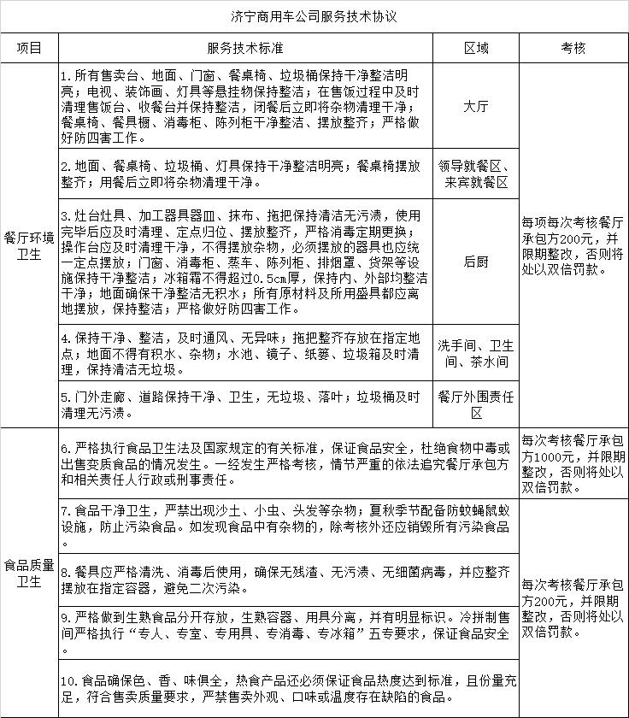

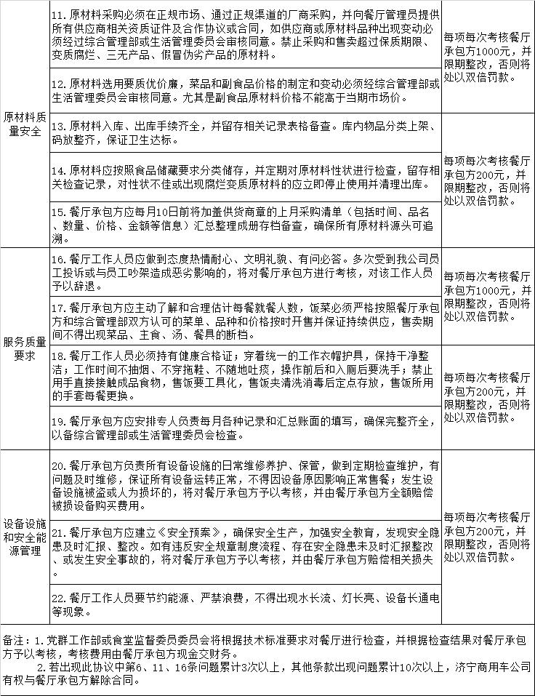

附件二十二：服务质量保证承诺（承诺内容需加上：完全同意济宁商用车公司服务技术协议中的所有条款内容）
食品卫生、安全、质量保证承诺

公司：（招标人全称）
我代表（投标单位名称）为保证中标项目的食品卫生、安全、质量特做如下承诺：

投标人全称（盖章） 投标人代表签字：

优质服务承诺

公司：（招标人全称）

我代表（投标单位名称）对中标项目的优质服务做如下承诺：

投标人全称（盖章） 投标人代表签字：

第三章 技术协议书
一、项目情况
1、员工餐：项目内部员工餐的供餐、管理。
2、工作餐：项目内部工作餐的供餐、管理。
3、主要工作：因工作需要，完成员工餐和工作餐的供应工作；严格按照甲方内部规定执行；厨师、面点师等负责饭菜品种准备、制作、传菜等工作。服务人员负责现场服务工作，及区域卫生保洁，餐盘清洗，垃圾清理。
二、合作方式
1、甲方现有设备无偿提供乙方使用，其他所需设备均由乙方提供，乙方负责所有设备的日常保养维修，所产生费用由乙方承担；若出现损坏，依据原价赔偿。
2、餐厅内员工使用餐盘、餐碗、筷子、汤勺等易耗品损耗后均由乙方负责提供。
3、乙方根据自身的经营成本，每月核算菜价成本，确保甲方员工饭菜实惠。
4、乙方负责餐厅所有区域卫生保洁，包括但不限于地面墙面、楼道楼梯、门窗、玻璃、桌椅、餐盘餐碗、卫生间的日常保洁，确保餐厅环境清洁卫生。
三、经营方式
1、在以上合作要求的基础上，中标单位自主经营，自负盈亏，分别满足内部招待、职工的用餐需求。
2、由乙方自行到卫生防疫部门办理卫生许可证，需有甲方提供的资质材料甲方可协助办理。
3、未经甲方允许乙方不得对外经营、转包和分包供餐服务项目，此违规操作所引起的后果和责任均有乙方承担。
4、乙方在投标文件中需对项目经营方案、人员结构、成本构成等做详细说明。
四、相关供餐服务要求
1. 饭菜质量、价格及搭配
1.1职工早餐：（原则上06：30-08：30，依据单位上班时间自行调整）
根据就餐人数适时制定，花样丰富。面食花样每日不少于6种，咸菜、炝拌菜、炒菜等菜品花样每日不得少于 2 种，汤粥花样每日不得少于3 种，每日提供足量煮鸡蛋。
1.2 职工午餐：（原则上11：30-13：30，依据单位上班时间自行调整）
花样品种丰富，荤素搭配，饭菜数量准备充分，杜绝出现断餐现象。必须有不高于3元的特价菜，并且保证足量供应，每周更新。
要求供餐花样品种丰富，荤素搭配，主食花样多（必须有米饭），饭菜数量准备充分，杜绝出现断餐现象，让职工吃饱吃好。
1.3职工晚餐：（原则上17：00-20：00，依据单位上班时间自行调整）
根据就餐人数适时而定。
1.4免费汤/粥：
乙方一日三餐均应提供满足甲方就餐人员需求的足量的免费汤粥，早餐提供免费白汤，午餐、晚餐提供免费白汤、咸汤各一种，并应设置专人管理。
1.5售卖价格：
价格要合理，低、中、高档菜搭配比例合理，明码标价，因饭菜价格过高造成的投诉，由乙方负责解决并制定整改方案由甲方监督审核并执行。
对标济宁主流快餐店饭菜价格，在份量相同的情况下综合价格不得高于对标店的90%。
1.6食品安全卫生及质量：
乙方负责每年为甲方餐厅购买食品安全责任险，保证员工饮食安全和切身利益。
餐厅乙方配备食品安全检验员及质量检验员，负责检查食品制作前原材料检验、制作中监督、制作后试吃等，保证适合大众口味和食品安全。
1.7 工作餐提供：
中、晚餐按10元/份、15元/份、20元/份等标准配置工作餐，特殊标准按要求提供。工作餐可采用调节品种的方法来保证配置，若市场价格出现长时间、较大波动时，可调节工作餐价格；饭菜价格、数量、质量由甲乙双方核定标准执行。
2.安全经营
餐厅经营服务应符合《中华人民共和国食品安全法》、《餐饮服务食品安全监督管理办法》、《餐饮服务食品安全操作规范》、《餐饮服务许可管理办法》、《餐饮服务食品招标索证索票管理规定》等现行的法律、法规、标准的要求和规定。
尤其在特殊时期（如疫情防控期间），更要符合各项疫情防控措施。
2.1 供货商资质要求：
乙方自行采购但必须选取有资质的供货商，提供食材原料，对所接收的食品及原材料，必须具有合格的商标、出产地（厂家）、合格证等，并将相关凭证整理归档留存。严禁接收“三无”或质量不合格产品。
2.1.1 要有专业的原材料供应链，所有原材料必须为知名品牌，进货渠道、品牌在标书上均得注明，甲方将全程监控。
2.1.2 原材料进货渠道、品牌如需变更，必须经过甲方同意。
2.1.3 餐厅使用的大米、面粉、油（需使用鲁花、龙大、金龙鱼全国知名品牌）、碘盐、黄酒、味精、酱油醋大酱（需使用海天品牌）等必须符合国家食品卫生法规要求，并予以公示；肉（需使用金锣、龙大、双汇知名品牌），蛋、鱼、豆制品等供货厂家必须具备相关的营业执照、卫生许可证、检疫证等资质；蔬菜类必须保证新鲜；如发现异常，一切责任由乙方承担。要著名品牌花生油（非转基因），米、面等均应为全国知名品牌。
2.1.4 投标人必须严格遵守《餐饮业食品卫生管理办法》，发现有毒、有害、腐烂变质、酸败、霉变、生虫、污秽、不洁、混有异物或者其他感官性状异常的食品，无检验合格证明的食品，超过保质期限及其他不符合食品标签规定的定型包装食品，必须禁止接收或加工制作。
2.1.5 所有食用原材料必须在进货时录入食品安全追溯系统，经过各食堂管理单位审核通过后方可使用。
2.2 操作经营：
乙方应加强防范，确保安全经营，如发生火灾、食物中毒或因食品卫生问题被媒体曝光、因食堂经营服务不善而引发事端等情况，乙方须负全责。若因此给甲方造成名誉及财产损失，乙方要接受相关法律法规的处罚。
2.2.1认真执行《食品加工、销售、饮食业卫生“五、四”制》，并结合本单位的具体情况，建立健全卫生制度，做好后厨的卫生防疫工作，保证食品卫生，保障就餐人员的身体健康，并按甲方要求对食堂所需有关蔬菜、食品卫生实行最优质的保证，如出现使用劣质产品、无检验检疫产品、过期产品，一经发现，视为违约，乙方缴纳10000元违约金，出现任何事故乙方负所有法律责任及所有赔偿。
2.2.2食品的卫生质量按《全国救灾防病预案》的规定，不用来源不明的原料；不加工、不发售来源不明的食品，防止疾病传染和食物中毒，各种饭菜必须按规定留样备查，建立留样台账。
2.2.3 食堂工作人员必须持有健康合格证上岗，定期复查，严禁患病上岗。负责餐饮加工和冷拼人员须戴口罩、手套上岗。出售直接入口食品时，必须使用售餐用具。食堂工作人员讲究个人卫生，统一着装，规范操作。
3.人员要求：
3.1根据餐厅经营服务项目实际、就餐需求，制定经营服务方案，核定岗位，配足配齐服务人员，明确责任。所配备的餐厅经理应有酒店餐饮管理经验。
3.2根据招标人生产班次、就餐人员结构制定供餐方案，在人员配备、规章制度、食品安全、饭菜质量等方面明确保障措施及应急预案。
3.3餐厅人员由乙方自行聘用、管理并提健康证（乙方须组织工作人员定期体检，并做好相关记录备查）；乙方做好相应的安全工作，如发生意外，一切责任由乙方承担。
3.4中标人必须按照国家相关规定办理卫生许可证。
3.5餐厅卫生应达到量化分级标准的要求，实行5S或8D管理，从业人员要统一标识，整洁着装，文明经营，热情服务，严禁与就餐人员发生争吵。
3.6 需配备具有职业等级证的厨师，且有3年以上工作经验。
3.7 乙方自行承担所聘用人员的工资、奖金、补贴、资审费（员工办理健康证、出门证、暂住证、保险、胸卡等）等费用，如发生工伤等意外，由乙方责任承担一切责任。
3.8 管理人员任职要求：熟知厨房中各种食品的特点和制作工艺流程，具有较全面的食品知识。了解厨房中各种设备工具的性能和使用方法，具有厨房设备维修保养一般知识和能力，熟悉厨房、餐厅环境卫生和服务知识，熟悉食品卫生法，了解食品营养知识。有成本观念，懂得成本控制专业知识等有关财务制度。 了解餐饮服务一般知识及财务知识，能够对饮食产品进行成本核算与控制。善于协调同事之间关系，与同事友好合作。
3.9中标单位人员必须有良好的职业道德。
4. 财务管理：
4.1 中标人需上交50000元作为本单位承包经营的履约保证金。
4.2 履约保证金用于乙方对其所提供的餐饮服务质量的担保和甲方对乙方可能的处罚。
4.3 承包经营合同期满后，双方结清所有费用后，甲方需将履约保证金退还乙方。
4.4 乙方自主经营、自负盈亏、自担责任、独立核算；乙方承包甲方餐厅期间，甲方不提供任何资金。
4.5 乙方在经营过程售餐现场必须使用一卡通进行资金结算。接待任务通过甲方各单位开具的工作餐单结算，乙方与甲方各单位直接结算。
4.6 乙方必须建立内部帐目，以备甲方定期或随时抽查。
5.其它：
5.1甲方所有基础设施及主要厨房设备在乙方使用过程中，不得丢失和人为损坏，否则由乙方赔偿。
5.2保持餐厅原有布局，不得随意拆卸改装，必要的拆卸改装应经过甲方同意；经营期内，乙方需承担各种设备设施的维修和维护费用，同时不能因此而影响日常饭菜的供应。
5.3经营期内，乙方须自行负责操作间的环境卫生，垃圾做到日产日清，按相关部门要求要正当处理，费用由乙方自行承担。
5.4经营期内，乙方必须服从管理，规范经营，按甲方规定时间运行，如有延误或擅自停伙，应做出赔偿；如严重违规，给甲方造成重大损失的，甲方有权单方面无条件终止协议。
5.5 乙方必须做到自己承包、自己管理。不得委托他人进行管理，更不得进行转包、分包。
5.6乙方必须在甲方规定的时间内经营，不得扰乱甲方的办公秩序，不得向职工出售甲方禁止销售的物品或食品。甲方将指派相关管理人员协助乙方准确了解甲方休息日、节假日及加班的情况，乙方应确保加班职工的正常就餐。
5.7 乙方必须在双方商定的经营范围、经营场所内开展经营活动。
5.8若乙方违反以上条款，情节严重，第一次罚款2000元，第二次5000元；第三次甲方有权单方终止合同。

相关安全协议
附件一：供餐安全责任书
根据《中华人民共和国食品安全法》、《餐饮服务食品安全操作规范》、《中华人民共和国消防法》等法律、法规之规定，做到责任到人，防患于未然，防止供餐过程中各类安全事故的发生，特制定本责任书。
一、供餐单位法人及其法人代表为餐厅安全第一责任人，对所运营餐厅的各类安全工作负有直接责任，并有责任、有义务组织全体员工认真学习安全知识，提高安全管理水平，杜绝食品卫生安全和消防安全事故的发生。
二、自觉遵守《食品安全法》等国家相关法律、法规，强化法律意识、食品安全意识和行业自律意识，向就餐员工提供安全放心食品。
三、建立餐厅原材料采购、仓贮管理和索证索票制度，认真做好原材料进货台帐，食品添加剂使用“五专两公开”管理。
四、建立健全食品安全管理制度，配备专(兼)职食品安全管理员，坚持每日餐厅检查，并做好检查记录，发现问题，及时整改；餐厅从业人员必须持健康证上岗，上岗时必须按规定着装；每日上岗前进行“晨检”，对发热、腹泻及其它有碍食品安全疾患人员，应暂停上岗；加强餐厅从业人员的食品安全知识培训，做好培训记录。
五、根据《餐饮服务食品安全操作规范》的要求，规范餐厅主副食品加工、出售流程，认真做好食品加工、出售阶段的食品安全管理。
六、做好餐厅餐饮器具的消毒工作，保持消毒合格率 100%，认真做好各种工具用具消毒记录。
七、严格按照食品留样管理的要求，做好餐厅的食品留样工作。
八、认真做好餐厅环境卫生和防蝇、防鼠、防虫、防毒工作。每天下班前，对各区域的电源开关、水、蒸气、燃气、门窗等进行全面检查,关闭电源开关，保安全后才能下班离开。
九、餐厅物品要登记造册，管理责任到人。定期对员工进行设备设施操作规范培训，定期检查维护餐厅设备，并做好记录，确保各项设备安全运行。

附件二：餐饮服务安全/环保协议书
为规范乙方承揽甲方业务及在甲方区域内的餐饮服务安全/环保行为，明确甲乙双方的安全/环保责任，根据《中华人民共和国安全生产法》、《中华人民共和国环境保护法》及相关法律法规，经双方同意制定本协议。
一、甲方职责
1、甲方必须对乙方相关资质证明进行认真审查，不符合规定要求的不得与其签订餐饮合同。
2、甲方应协助乙方了解其餐饮现场的实际情况，明确其餐饮场所注意事项。
3、甲方应对乙方实施必要的安全/环保管理，帮助其完善安全/环保管理措施，纠正不安全/环保作业行为。
二、乙方职责
1、乙方为甲方提供餐饮服务必须具备合法资质，必须向甲方提供营业执照等有关证明文件。
2、乙方为甲方提供餐饮服务，必须建立健全相应的安全生产/环境保护责任制，安全/环保规章制度和所需工种的安全操作规程，同时必须遵守国家有关法律法规规定和甲方安全/环保规章制度及相关规定。
3、乙方为甲方提供餐饮服务，应当指定本单位的安全/环保责任人及管理人员，贯彻其建立的安全生产/环境保护责任制，安全/环保规章制度和安全操作规程，开展本单位安全/环保教育，经常检查餐饮过程中设备设施的安全/环保状态，纠正员工的违章作业行为，确保安全生产和环境保护。
4、乙方为甲方提供餐饮服务，应配备相应的防护用品，在使用设备前应进行检查，发现问题应及时解决，不得带病操作。高温、高压等危险设备按要求张贴安全警示标志，划定作业区域。
5、乙方单位应定期检查厨房、餐厅等场所的安全防护措施，确保其齐全有效。厨房、餐厅等场所严禁未经许可乱接、乱拉电气线路。在使用燃气、电加热等设备时，现场必须有人值守。对燃气等的输送管路必须定期进行泄漏检测，对发现的问题及时进行处理。
6、餐饮过程中使用的气瓶、电梯等特种设备，要定期进行检验并合格，安全附件齐全有效，存放符合安全规定。
7、乙方涉及危险作业时，必须确保人员、设备符合危险作业的要求，严格执行甲方对危险作业的有关规定，作业过程中至少指定一名非作业人员进行现场监护。
8、对可能发生火灾、爆炸等突发事件的区域，应制定应急预案，配备应急物资，并定期组织人员进行演练。
9、使用机动车辆时，车牌、驾驶员驾驶执照等须齐全有效。机动车辆在甲方区域内行驶速度，应遵守甲方的限速规定，不准超速、超重和违章载人，驾驶员不准酒后驾车，车辆不准乱停乱放，必须在甲方规定的区域内停车。
10、不得随意倾倒餐厨垃圾，必须按照甲方的相关规定分类收集、储存、运送。
三、相关责任
1、对餐饮服务过程中因乙方违反相关规定造成的事故，给甲方或他人造成损失的乙方应负全部责任，按照甲方和国家有关规定赔偿全部损失，并依照甲方制度规定接受甲方必要的经济处罚。
2、乙方违反本协议规定对设备设施存有的事故隐患久拖不改，违章行为屡犯不纠，每项次向甲方支付违约金500-2000元，并且甲方有权解除餐饮合同，其乙方的经济损失由乙方自负，并赔偿甲方一切损失。
3、乙方违反国家及甲方有关安全/环保规定，造成甲方人员或他人伤亡、财产损失和环境污染的，由乙方负赔偿责任、交纳排污费和相关罚款。触犯刑律的，司法机关追究相应刑事责任。
4、乙方在餐饮服务期间发生事故造成乙方的人员伤亡或财产损失和环境污染的，全部责任由乙方自负。

SRM非生产供应商注册操作手册
浏览器中输入地址;
https://ecaitong.sinotruk.com:8012/#/login
1.点击立即注册
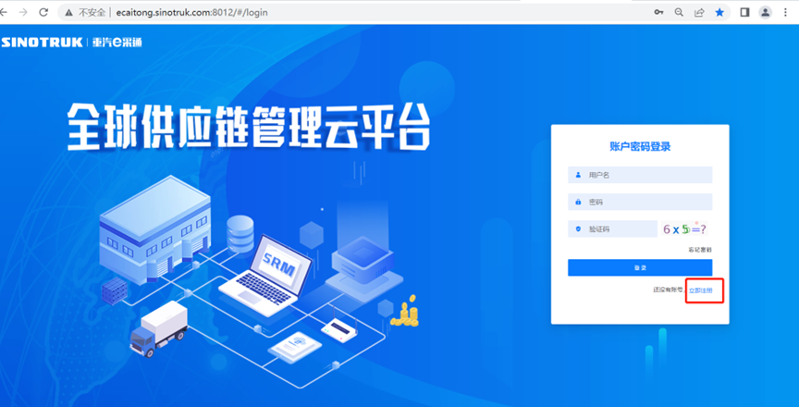
2.填写手机号码（没有注册过的）
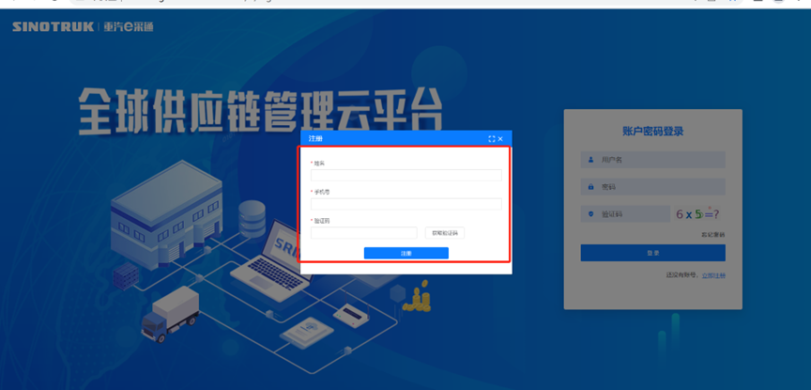
3.注册成功登录这个手机号码的账号进入系统，点击供应商注册
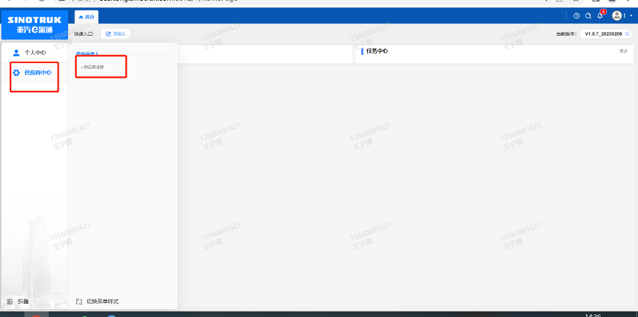
4.点击新增
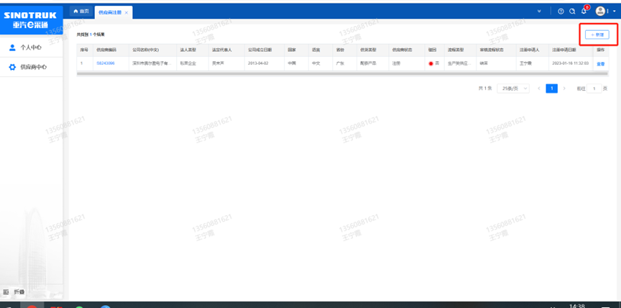
- 按要求填写所有信息，注意非生产类要填写合作单位，最后提交审批

审批通过后，系统会发送短信到注册的收据号上，会告知登录账号和密码，注意记录本单位的“供应商代码”，代码用于登录系统后应标。登录信息如下：
用 户 名：gys+供应商代码
初始密码：scm@2023

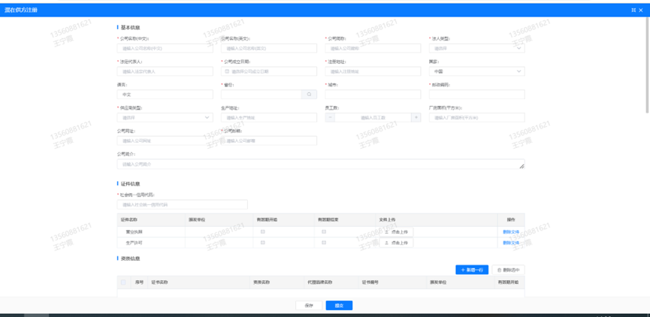
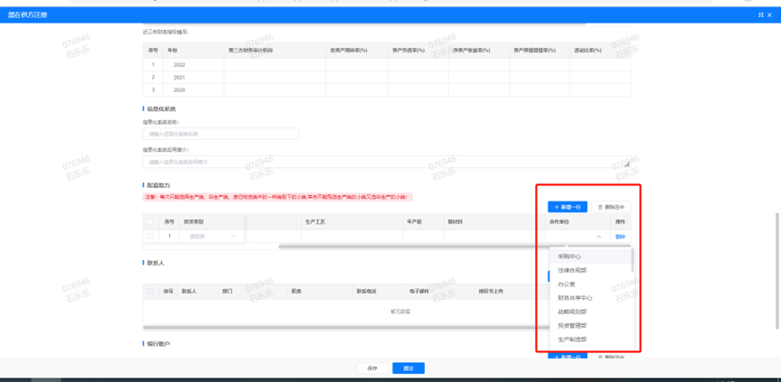

注册过程中需注意以下信息的填写：
- 项目名称“见招标公告”；
- 采购形式编号“CGZX2024110198”；
3.业务主管部门选择“保卫保障部”。

SRM系统供应商用户手册
系统网址：http://ecaitong.sinotruk.com:8012/
用 户 名：gys+供应商代码
初始密码：scm@2023

供应商应标
路径：招投标中心-非生产类招投标-供应商应标
点击应标，上传文件之后点击提交。
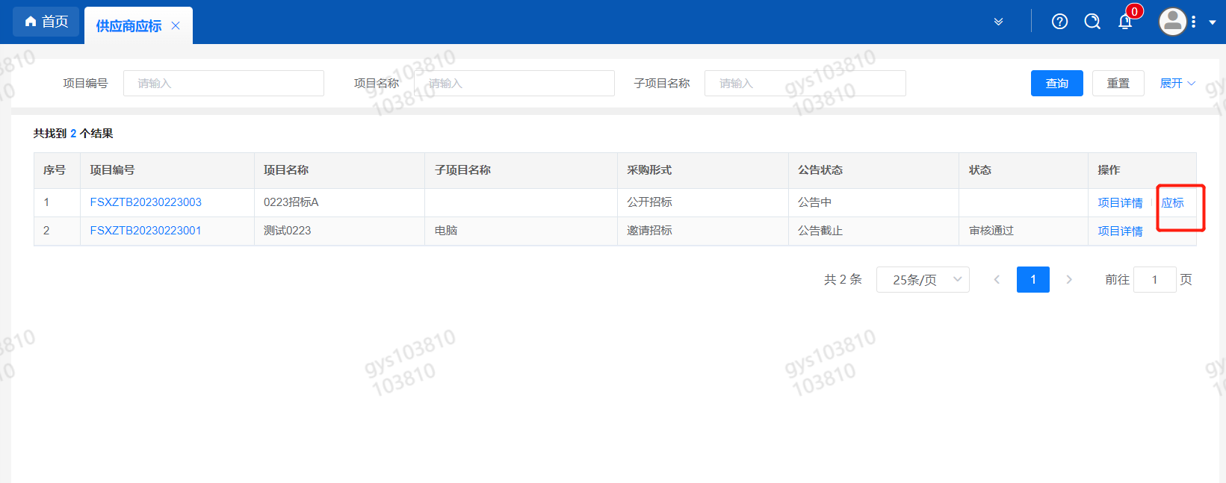

供应商投标
路径：招投标中心-非生产类招投标-供应商投标
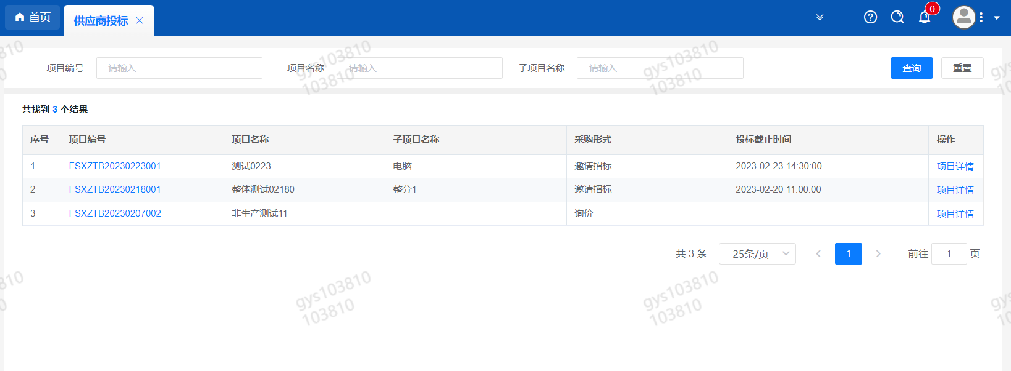
点击投标按钮，进入详情页，输入投标报价1万元。
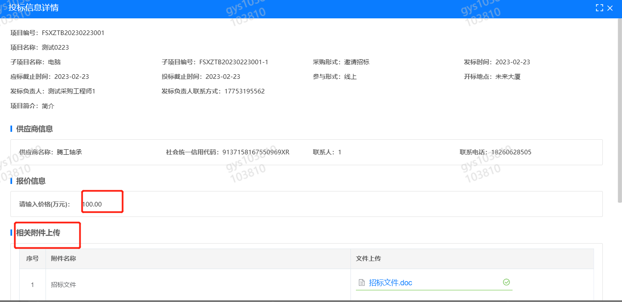

供应商技术标澄清函
路径：招投标中心-非生产类招投标-供应商技术标澄清函
点击编辑按钮进入系统，技术标澄清函。
开标之后所有投标的供应商都可编辑提交，技术标入围之后 都不可编辑
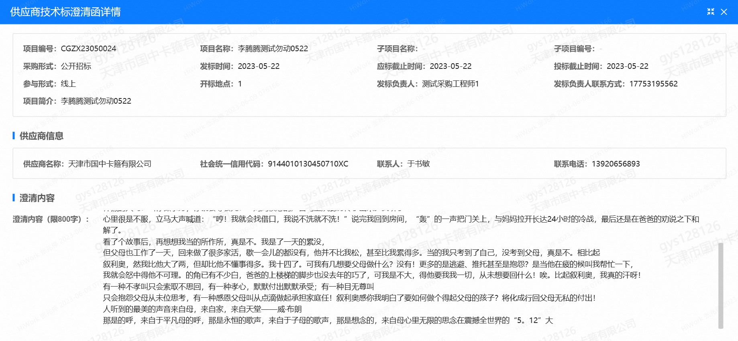

供应商报价（招标现场操作）
路径：招投标中心-非生产类招投标-供应商报价
点击报价按钮进入报价详情界面，请在此轮报价起止时间内报价并输入澄清函，否则无法报价。
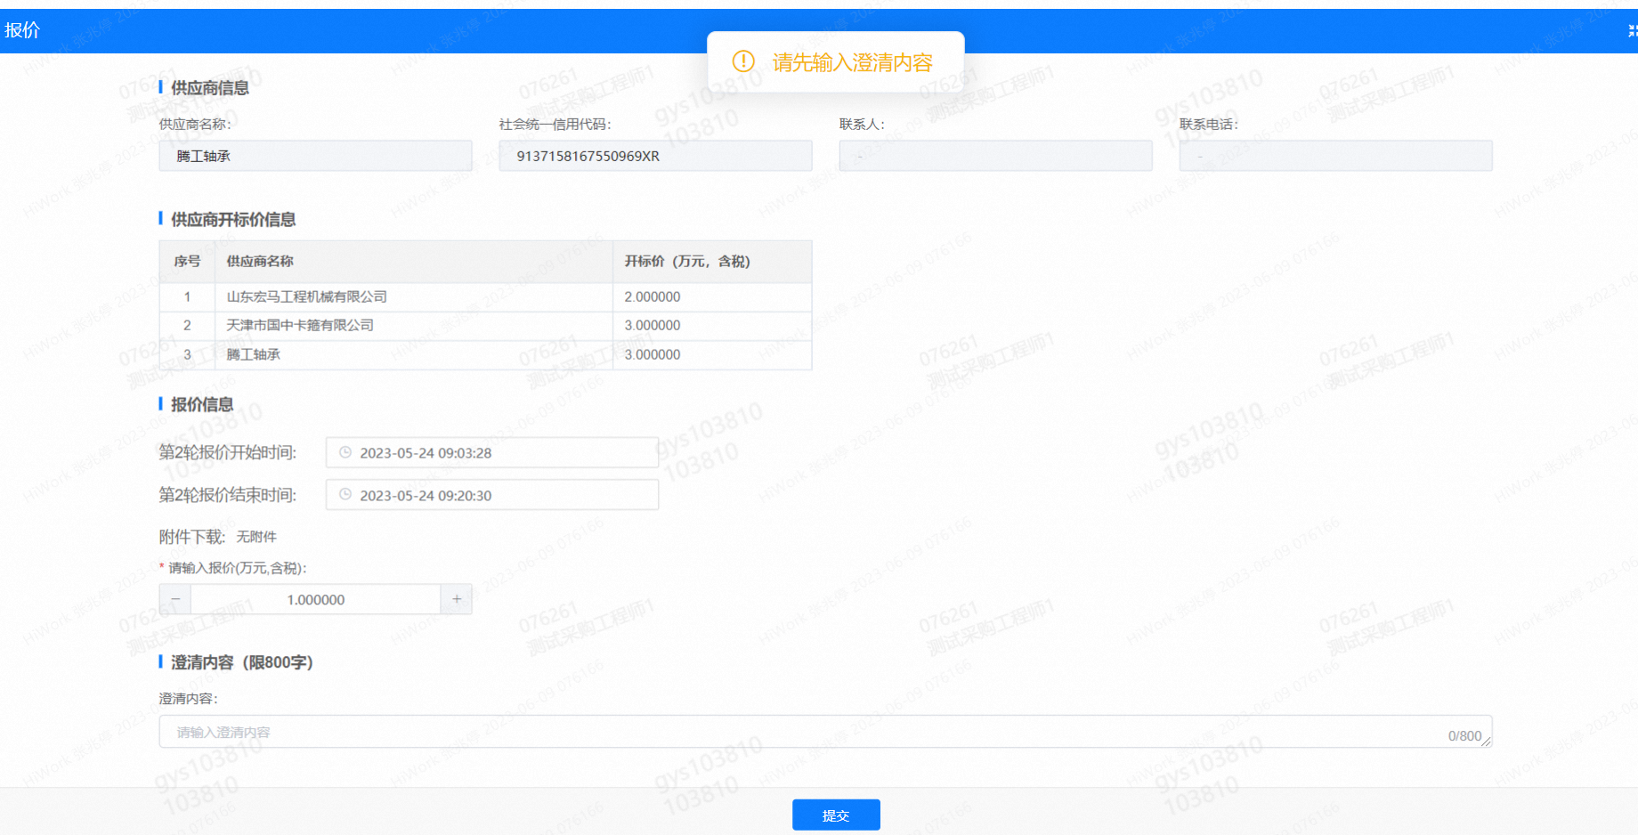

供应商澄清报价（招标现场操作）
路径：招投标中心-非生产类招投标-供应商澄清报价

招标发起人接收建议价的同时会给供应商发送澄清报价，供应商在此界面进行澄清报价，点击编辑按钮进入澄清报价详细界面，输入价格并上传澄清函，之后点击提交。
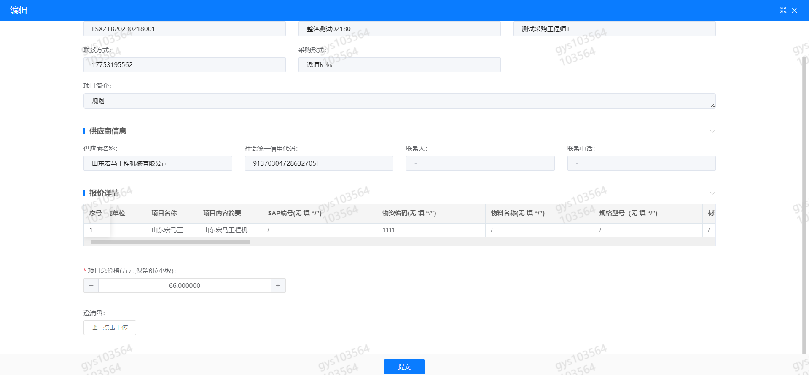

供应商查看中标通知
路径：招投标中心-非生产类招投标-中标项目
点击查看进入查看中标项目详情
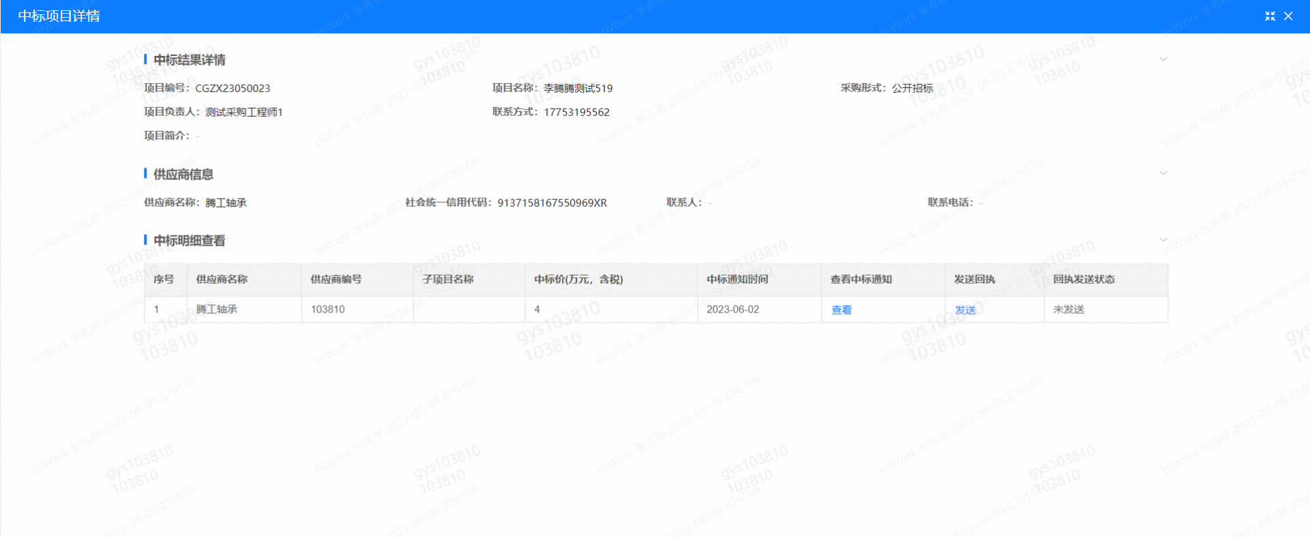
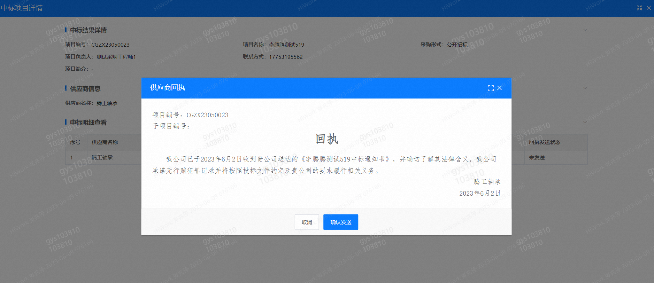
点击查看按钮查看中标通知，点击发送按钮给项目负责人发送回执，发送回执之后回执发送状态变为已发送。

评标纪律

路径：招投标中心-非生产类招投标-供应商投标

供应商投标时会弹窗展示评标纪律，要求供应商勾选我已阅知并保证遵守评标记录之后点击确定按钮进入投标界面。
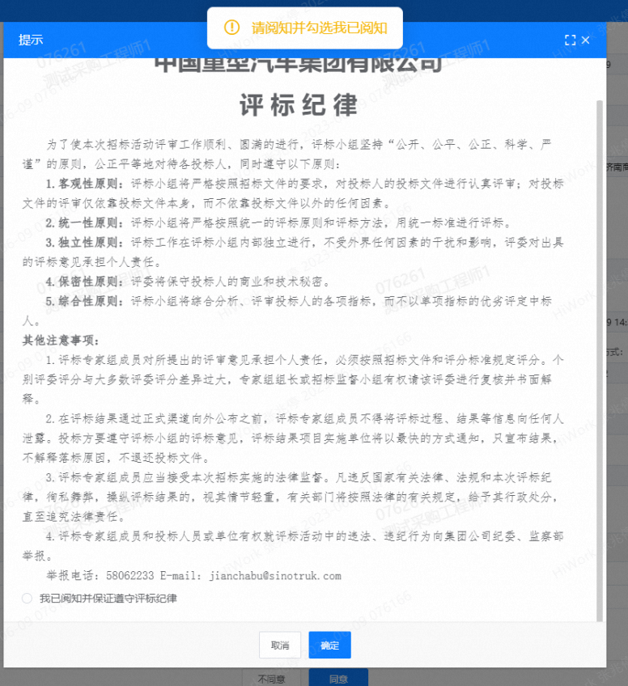
如e采通有任何问题请及时联系项目联系人。

